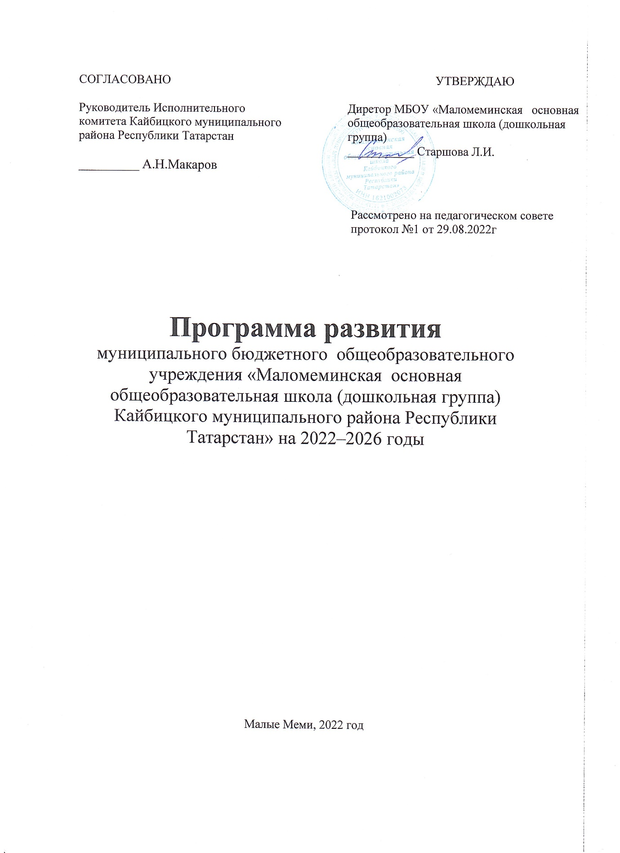

2. Паспорт программы развития
Полное наименование организации | Муниципальное бюджетное общеобразовательное учреждение «Маломеминская основная общеобразовательная школа (дошкольная группа) Кайбицкого муниципального района Республики Татарстан»
Документы, послужившие основанием для разработки программы развития | 1.Федеральный закон «Об образовании в Российской Федерации» от 29.12.2012 № 273-ФЗ.  2. Стратегия развития воспитания в РФ на период до 2025 года, утвержденная распоряжением Правительства РФ от 29.05.2015 № 996-р.  3. Федеральный государственный образовательный стандарт дошкольного образования (ФГОС ДО).  4. Порядок организации и осуществления образовательной деятельности по основным общеобразовательным программам – образовательным программам дошкольного образования, утвержденный приказом Минпросвещения от 31.07.2020 № 373.  5. Приказ Министерства образования и науки Российской Федерации от 17.10.2013г. № 1155 «Об утверждении федерального государственного образовательного стандарта дошкольного образования».  6. Письмо Минпросвещения России от 07.06.2019 № 07-3760.  10. Письмо Минпросвещения России от 11.05.2021 № СК-123/07.  7. СП 2.4.3648-20 «Санитарно-эпидемиологические требования к организациям воспитания и обучения, отдыха и оздоровления детей и молодежи» (утв. Постановлением Главного государственного санитарного врача РФ от 28.09.2020г. № 28).  8. СанПиН 1.2.3685-21 «Гигиенические нормативы и требования к обеспечению безопасности и (или) безвредности для человека факторов среды обитания».  9. Законом РТ №44 от 28.07.2004 г. «О государственных языках РТ и других языках РТ».  10. Устав МБДОУ
Сведения о разработчиках | Педагогический коллектив МБОУ «Маломеминская основная общеобразовательная школа (дошкольная группа) Кайбицкого муниципального района Республики Татарстан»
Цели программы развития | 1. Повышение качества образовательных и коррекционных услуг в организации, с учётом возрастных и индивидуальных особенностей детей.  2. Модернизация материально-технической базы организации, цифровизация образовательной деятельности.  3. Создание современного образовательного пространства и обеспечение доступности качественного образования через инновационное развитие учреждения в соответствии с требованиями современной образовательной политики, потребностями развития и воспитания каждого ребёнка в зависимости от его индивидуальных возможностей.  4. Повышение безопасности, в том числе усиление антитеррористической защищенности объектов организации  5. Внедрение цифровой образовательной среды.
Комплексные задачи программы развития | 1. Обеспечение преемственности основных образовательных программ дошкольного образования и начального образования.  2.Повышение конкурентоспособности учреждения путем  предоставления широкого спектра образовательных, воспитательных, информационно-просветительских и других услуг.  3. Создание доступных, комфортных условий для проведения здоровье формирующей образовательной деятельности с воспитанниками.  4. Обеспечение психолого-педагогической поддержки семьи и повышение компетентности родителей (законных представителей) в вопросах развития и образования, охраны и укрепления здоровья детей, вовлечение родителей (законных представителей) в образовательный процесс учреждения.  5. Обеспечение эффективного, результативного функционирования и постоянного роста профессиональной компетентности стабильного коллектива в соответствии с требованиями Профессионального стандарта.  6. Модернизация развивающей предметно-пространственной среды и материально-технической базы организации.  7. Повышения безопасности в организации в отношении детей и работников, посетителей.  8. Создание условий для полноценного сотрудничества с социальными партнерами для разностороннего развития детей.  9. Повышение квалификации педагогических работников в области цифровизации образовательной среды.
Основные направления развития организации | 1.Повышение качества дошкольного образования.  2. Обеспечение эффективности деятельности МБОУ «Маломеминская основная общеобразовательная школа (дошкольная группа)  3. Цифровизация рабочих и образовательных процессов в организации.  4. Усиление антитеррористической защищенности организации.
Период реализации программы развития | С 2022 года по 2026 год – 4 года
Порядок финансирования программы развития | Финансирование программы осуществляется из средств республиканского и муниципального бюджета, из внебюджетных источников, а также благотворительность, участие в Грантах и конкурсах
Целевые индикаторы и показатели успешности реализации программы | 1. Ежегодное планирование деятельности учреждения на основе концептуальных направлений Программы.  2.Удовлетворенность 60 % участников образовательных отношений качеством предоставляемых образовательных услуг.  3.Положительная динамика результативности участия педагогов в конкурсах, конференциях и др. мероприятиях инновационной направленности.  4.Благоприятные показатели физического, психического здоровья воспитанников.  5.Рост числа работников, использующих дистанционные технологии, ИКТ, инновационные педагогические технологии.  6.Обновление материально-технической базы.  7.Снижение несчастных случаев с работниками и детьми, происшествий на территории организации
Ожидаемые результаты реализации программы | - Усовершенствована система управления, обеспечивающая доступность и качество образования и воспитания дошкольников, в том числе и с ОВЗ, оказания им психолого- педагогической помощи;  - Повысилась профессиональная компетентность педагогов, в том числе в области овладения инновационными образовательными и метапредметными технологиями за счет прохождения повышения квалификации и переподготовки работников, участия в региональных и федеральных профессиональных мероприятиях;  - Высокий процент выпускников организации, успешно прошедших адаптацию в первом классе школы.  - Внедрено и эффективно используются цифровые технологии в работе организации, обучении и воспитании.  - Создана современная комфортная развивающая предметно-пространственная среда и обучающее пространство в соответствии с требованиями законодательства РФ.  - созданы оптимальные условия для охраны здоровья воспитанников, приобщения к здоровому образу жизни, снижению детской заболеваемости;
Контроль реализации программы развития | - Организация осуществляет мониторинг эффективности реализации программы развития. Отчетная дата – май каждого года. По итогам ежегодного мониторинга ответственный работник составляет аналитический отчет о результатах реализации программы развития. Ответственный назначается приказом директора МБОУ «Маломеминская основная общеобразовательная школа (дошкольная группа)  - Корректировку программы развития осуществляет директор МБОУ «Маломеминская основная общеобразовательная школа (дошкольная группа) Кайбицкого муниципального района Республики Татарстан»

3. Информационная справка об организации
Сведения об организации. Муниципальное бюджетное общеобразовательное учреждение «Маломеминская основная общеобразовательная школа (дошкольная группа) Кайбицкого муниципального района Республики Татарстан» (далее- детский сад, организация) создано в 1986 году.
Имеется собственная территория для прогулок, 1 обустроенная прогулочная веранда, игровое и спортивное оборудование. Материально-техническая база организации. Имеется пищеблок, 1 групповая комната, спальная комната, туалет, раздевалка.
Юридический адрес: 422327, Республика Татарстан, Кайбицкий район, с.Малые Меми, ул.Центральная, д.27
Фактический адрес: 422330, Республика Татарстан, Кайбицкий район, с.Малые Меми, ул.Центральная, д.27
Адрес электронной почты: romaschkamemi@yandex.ru
Адрес сайта:
Режим работы организации: с 7.30 до 16.30. Выходные дни: воскресенье, праздничные дни.
Сведения о воспитанниках. В настоящее время в МБОУ «Маломеминская оош (дошкольная група) функционирует 1 разновозрастная группа общеразвивающей направленности, в них воспитываются 10 воспитанников.
Характеристика семей воспитанников по составу
Состав семьи | Количество семей | Процент от общего количества семей воспитанников
Полная | 8 | 100%
Характеристика семей воспитанников по количеству детей
Количество детей в семье | Количество семей | Процент от общего количества семей воспитанников
Один ребенок | 0 | 0%
Два ребенка | 4 | 50%
Три ребенка и более | 4 | 50%

Характеристика окружающего социума. Ближайшее окружение детского сада:
- МБОУ «Маломеминская ООШ»;
- Сельская библиотека;
Взаимодействие с МБОУ обеспечивает преемственность дошкольного и начального школьного образования.
Совместно с сельской библиотекой детский сад проводит литературные и культурно-познавательные мероприятия.
Организационно-педагогические условия организации, характеристика педагогов. Общее количество педагогических работников – 2 человека ( 2 воспитателей).
Укомплектованность кадрами:
- воспитателями – на 100%;
- обслуживающим персоналом – 100%.
Сведения о работниках
Образование, кол-во работников | Наличие квалификационных категорий, кол-во работников | Стаж работы, кол-во работников
Высшее – 2 чел. | Первая – 2 чел. | Свыше 15 лет – 2 чел.
Характеристика достижений организации. Педагоги детского сада регулярно участвуют в конкурсах муниципального и регионального уровня.
В первом полугодии 2022 года педагоги организации приняли участие в следующих мероприятиях:
- Республиканский конкурс детского рисунка «Эколята- друзья и защитники природы», стали призерами конкурса;
- Межмуниципальный конкурс «Куклы народов Поволжья» .
4. Основания для разработки программы развития
Перед началом разработки программы рабочая группа проанализировала:
- результативность реализации программы развития МБОУ «Маломеминская оош (дошкольная группа)» на 2016-2021;
- потенциал развития детского сада на основе SWOT–анализа возможностей и проблем образовательной организации;
- возможные варианты развития.
Основания для разработки программы развития детского сада по итогам SWOT-анализа
Оценка актуального состояния внутреннего потенциала |  | Оценка перспектив развития с учетом изменения внешних факторов
Сильные стороны | Слабые стороны | Благоприятные возможности | Риски
Высокий профессиональный уровень педагогических кадров | Отсутствие необходимого опыта педагогов в инновационной, цифровой, проектной деятельности | Есть возможность получать квалифицированную, методическую помощь в ГАОУ ДПО «Институт развития образования РТ» | Невысокая заработная плата, косвенным образом влияющая на престиж профессии и стимулирование педагогов развиваться, внедрять новые технологии
Месторасположение детского сада | Устаревшая материально-техническая база | Возможность участия в грантовых конкурсах | Риск не войти в число победителей грантового конкурса
Накопленный практический опыт образовательной и оздоровительной деятельности | Недостаточно опыта работы | Удовлетворенность родителей работой детского сада. | В связи с большим количеством инноваций в области дошкольного образования есть риск не довести до результата выбранные направления развития
Наличие материально-технической базы, соответствующей современным требованиям. Пополнение периодическими изданиями методического кабинет | Недостаточность оснащения цифровой образовательной среды. | Дооснастить учреждение компьютерным оборудованием | Недостаточное финансирование.
Анкетирование родителей по оценке качества удовлетворённости предоставляемых образовательных услуг, выявлению потребностей в образовательных и оздоровительных | Малая активность по участию в совместных мероприятиях для детей и родителей (спортивных, игровых, досуговых). Нет инициативы со стороны родителей | Оптимизация деятельности в рамках работы с родителями (поиск новых форм и видов деятельности и т.д.) | Перенесение на ДОУ ответственности за воспитание детей. Дефицит времени у родителей.
5. Основные направления развития организации
1. Развитие качественной и доступной образовательной и творческой среды.
Совершенствование образовательной и воспитательной деятельности детского сада через овладение современными программами и технологиями, обеспечивающими целостное развитие ребенка-дошкольника. Соответствие уровня и качества подготовки выпускников детского сада требованиям федерального государственного образовательного стандарта дошкольного образования, Федеральному закону от 29.12.2012 № 273-ФЗ.
2. Разработка образовательных программ, в которых используются современные материально-технические условия в соответствии с законодательством РФ.
Корректировка ООП ДО на основе ежегодного педагогического мониторинга в соответствии с потребностями воспитанников. Формирование модели режима дня, недели, года с учетом обновленной модели образовательного пространства.
Использование в образовательной деятельности современных развивающих технологий – изучение, внедрение, реализация в соответствии с индивидуальными планами педагогов. Индивидуализация и дифференциация образовательной деятельности: введение в практику работы по формированию портфолио дошкольника, составление индивидуальных маршрутов развития воспитанников, в том числе с учетом рекомендаций психолого-педагогического консилиума детского сада. Выявление и формирование приоритетных направлений воспитательной работы в группах в соответствии с рабочими программами воспитания и календарными планами воспитательной работы детского сада.
3. Цифровизация рабочих и образовательных процессов в организации.
Создать цифровую образовательную среду, включающую минимум три компонента:
- электронный образовательный контент;
- инфраструктуру электронных средств обучения – интерактивные доски, сенсорные экраны, информационные панели и иные средства отображения информации, компьютеры, программы, серверы, микрофоны, камеры, доступ в интернет;
- информационные системы и технологии – образовательные платформы, ресурсы для онлайн-взаимодействия и др.
4. Совершенствование системы охраны труда. Внедрение новых мероприятий по улучшению условий и охраны труда.
Актуализировать локальные нормативные акты детского сада в сфере охраны труда.
Разработать, утвердить и планомерно осуществлять мероприятий по улучшению условий и охраны труда, в том числе:
- проводить специальную оценку условий труда, оценку уровней профессиональных рисков;
- механизировать работы при складировании и транспортировании продуктов, отходов, других тяжелых объектов;
- модернизировать оборудование и технологические процессы на рабочих местах с целью снижения содержания вредных веществ в воздухе рабочей зоны, механических колебаний и излучений;
- обустроить новые или реконструировать имеющиеся места отдыха, психологической разгрузки, обогрева работников, укрытий от солнечных лучей и атмосферных осадков при работах на открытом воздухе.
5. Усиление антитеррористической защищенности организации.
Провести оценку качества и достаточности организационных мероприятий, практической готовности и обеспечения объекта техническими средствами. Разработать комплексный план мероприятий по усилению антитеррористической безопасности, интегрировать его с антикризисным планом организации.
6. Мероприятия по реализации программы развития
№ п/п | Мероприятие | Ответственный | Срок | Результат | Выполнение
1. Развитие качественной и доступной образовательной и творческой среды
1 | Проведение комплексной оценки качества образовательной деятельности в детском саду | воспитатели | Второе полугодие 2022 | Анкетирование родителей и педагогов  Подбор диагностических материалов, позволяющих контролировать уровень развития детей, качество деятельности педагогов и специалистов
2 | Совершенствование образовательной программы | директор | Июнь-август 2023 | Корректировка ООП ДО и ее компонентов
3 | Обновление предметно-развивающей среды, способствующей реализации нового содержания дошкольного образования | директор | 2023-2024 | Закупка и установка нового образовательного оборудования, материалов и инвентаря для развития детей
2. Разработка образовательных программ, в которых используются современные материально-технические условия
1 | Мониторинг и анализ развития детей в новой предметно-развивающей среде | воспитатели | 2025 | Оформление аналитической справки
2 | Создание карт наблюдений за коммуникативными способностями воспитанников в групповых формах работы | Воспитатели | Ноябрь 2023 | Карты наблюдения
3 | Создание карт оценки проектно-исследовательских работ воспитанников | Воспитатели | март 2024 | Карты оценки
4 | Проведение педсовета в форме брейншторма с целью создания нового проекта ООП ДО, адаптированного под новую среду и потребности воспитанников | Директор | Февраль 2025 | Протокол заседания педсовета
4. Цифровизации образовательного процесса
1 | Анализ доступных образовательных платформ | Директор | Январь-февраль 2023 | Оформление аналитической справки
2 | Проведение заседания педагогического совета | Директор | 25.02.23 | Протокол заседания педсовета
3 | Родительское собрание об использовании ЭО и ДОТ в образовательном процессе | Воспитатели | Май 2023 | Протокол
4 | Закупка оборудования | Завхоз | Апрель-май 2023-2025 | Договор поставки и акт приема-передачи товара
5 | Установка оборудования, подготовка помещений | Завхоз | Май-июнь 2023 | Акт выполненных работ
6 | Повышение квалификации педагогов | Директор | В течение 2023-2024 г | Обучены 50% педагогов
7 | Разработка анкет для мониторинга процесса обучения | Директор | Октябрь 2023 | Анкеты для педагогов и родителей
8 | Мониторинг качества образовательных услуг с использованием ЭО и ДОТ | педагогические работники | В течение всего периода | Проведение анкетирования, обработка результатов, коррективы образовательного процесса
9 | Поддержание сайта образовательной организации | Директор | В течение всего периода | Сайт соответствует законодательству и содержит актуальные документы
5. Совершенствование системы охраны труда
1 | Проанализировать локальные нормативные акты детского сада на внесение изменений в сфере охраны труда | Директор | 2023г | Оформление аналитической справки
2 | Проведение совещания с целью планирования развития системы охраны труда в детском саду | Директор | Март 2023 | Протокол
3 | Разработка мероприятий по улучшению условий и охраны труда | Директор | Март 2023 | Проект мероприятий по улучшению условий и охраны труда
6. Усиление антитеррористической защищенности организации
1 | Определение основных положений проведения в детском саду работы по ант.защ-и, схемы управления, состава комиссий по внутренним проверкам, способов контроля | Директор  Завхоз | 2023 | Приказы  Локальные нормативные акты детского сада
2 | Разработка плана мероприятий по исполнению ПП РФ от 02.08.2019 № 1006 и плана действий при установлении уровней террористической опасности | Директор | Апрель 2023 | Утвержденные планы
3 | Разработка плана проведения учений и тренировок по АТЗ | Завхоз | Ежегодно в феврале | Утвержденные планы
4 | Планирование внедрения интегрированной системы безопасности | Директор  Завхоз | 2023 | Утвержденный план внедрения
7. Механизмы реализации программы развития
1. Заключение договоров о сетевой форме реализации образовательной программы с целью повышение качества образовательных, здоровьеформирующих и коррекционных услуг в учреждении, с учетом возрастных и индивидуальных особенностей детей.
2. Модернизация и цифровизация управленческих и образовательных процессов, документооборота.
3. Проведение опросов и анкетирований для оценки уровня удовлетворенности услугами детского сада, существующими в нем процессами.
4. Подготовка методических рекомендаций по различным направлениям деятельности детского сада.
5. Изучение влияния новых информационных и коммуникационных технологий и форм организации социальных отношений на психическое здоровье детей, на их интеллектуальные способности, эмоциональное развитие и формирование личности.
6. Проведение психолого-педагогических исследований, направленных на получение данных о тенденциях в области личностного развития детей.
8. Ожидаемые результаты реализации программы развития
1. Высокая конкурентоспособность детского сада на рынке образовательных услуг, обеспечение равных стартовых возможностей дошкольников.
2. Высокий процент выпускников организации, успешно прошедших адаптацию в первом классе школы.
3. Внедрено и эффективно используются цифровые технологии в работе организации, в том числе документообороте, обучении и воспитании.
4. Создана современная комфортная развивающая предметно-пространственная среда и обучающее пространство в соответствии с требованиями законодательства РФ.
5. Повысилась профессиональная компетентность педагогов, в том числе в области овладения инновационными образовательными и метапредметными технологиями за счет прохождения повышения квалификации и переподготовки работников, участия в региональных и федеральных профессиональных мероприятиях.
9. Критерии и показатели оценки реализации программы развития
Направления развития организации | Критерии и показатели оценки
Развитие качественной и доступной образовательной и творческой среды | Соответствие предоставляемых услуг дошкольного образования критериям районной системы оценки качества дошкольного образования.  Удовлетворенность 60 % участников образовательных отношений качеством предоставляемых образовательных услуг.
2. Разработка образовательных программ, в которых используются современные материально-технические условия | Благоприятные показатели физического, психического здоровья воспитанников.  Обновление материально-технической базы на 40 %.  Положительная динамика результативности участия педагогов в конкурсах, конференциях и др. мероприятиях инновационной направленности.
3. Цифровизации образовательного и управленческого процесса | Рост числа работников, использующих дистанционные технологии, ИКТ, инновационные педагогические технологии
4. Совершенствование системы охраны труда | Снижение несчастных случаев с работниками и детьми.
5. Усиление антитеррористической защищенности организации | Отсутствие происшествий на территории организации.

